**THE PENINSULA CLASSICS ANUNCIA LOS OCHO FINALISTAS DEL PREMIO BEST OF THE BEST 2023**

***La exposición anual, que tendrá lugar este año en The Peninsula London, presenta a los automóviles clásicos más distinguidos del mundo.***

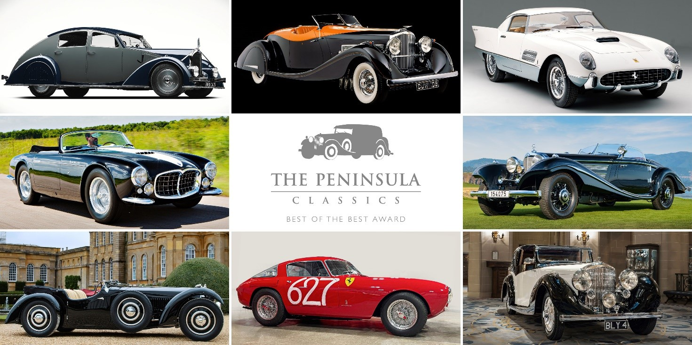  
[The Peninsula](https://www.peninsula.com/en/default), cuya marca global ha personificado el glamour y el lujo por generaciones, ha anunciado los ocho finalistas que competirán por su prestigioso honor automovilístico, el premio The Peninsula Classics 2023 Best of the Best. El evento, que este año será celebrado el 3 de septiembre de 2024 en The Peninsula London, rinde homenaje a los coches clásicos más excepcionales del mundo.

Los ocho contendientes seleccionados fueron ganadores de los máximos galardones en los principales concursos de 2023. Entre los finalistas se encuentra un **Duesenberg Model J Speedster 1935** que ganó el codiciado premio Best of Show 2023 en el Concorso d'Eleganza Villa d'Este. De los 481 Duesenberg Model J producidos, sólo 38 fueron sobrealimentados; sólo 30 chasis fueron entregados a carroceros europeos, y sólo uno de ellos -este coche en particular- fue a Gurney Nutting. Equipado con un motor sobrealimentado y un chasis de 153½ pulgadas de batalla larga, este SJ único en su clase fue encargado por el Maharajá Holkar de Indore, que en aquel entonces solo tenía 28 años.

Otra selección destacada en la carrera de este año, un **Voisin C25 Aerodyne 1935,** fue seleccionado como Best of Show 2023 en The Amelia; anteriormente, también ganó el Concurso de Elegancia de Pebble Beach en 2011. Presentado por primera vez en 1935 en la Feria de Lyon y en el Concours d'Elegance de la Place Bellecour, el Aerodyne se consideraba vanguardista incluso en una época de diseño progresista. Con su pintura bicolor, las salpicaderas envolventes, los faros bajos, la línea de cintura alta, las salpicaderas traseras con faldón y el techo retráctil automatizado, hoy se reconoce como una obra maestra del Art Déco. En total se fabricaron 28 C25, incluidos seis Aerodyne. Se cree que sólo cuatro de estos coches sobreviven en la actualidad.

También figura entre los finalistas un **Bentley Sedanca Coupé Rothschild 1937 de 4.25 litros**, que ganó el premio Best of Show en el Concurso de Elegancia Cartier Style et Luxe de Goodwood 2023. Encargado originalmente en 1936 por La Condesa Yvonne Lydia Cahen d'Anvers, Madame de Rothschild, fue diseñado por el recién nombrado diseñador de Gurney Nutting, John Blatchley, de 23 años, a quien se le presentó en la fábrica de Derby una ficha de construcción del chasis con la inscripción "Rothschild" y se le encomendó que interpretara el encargo. Presentó sus dibujos a la Condesa, que los aprobó encantada; el diseño resultante tardó casi un año en construirse.

El único Bugatti del grupo de finalistas de este año, un **Bugatti 57S Roadster 1937** con carrocería de Corsica, recibió el premio Best of Show en el Salon Privé de 2023. En 1969, cuando el ingeniero William Turnbull se convirtió en el quinto propietario del coche, descubrió durante la restauración que el chasis no era un 57S estándar, sino que tenía las mismas especificaciones que los coches de Grand Prix. Dado que sólo se conoce la existencia de uno de estos coches de carreras, se cree que es el chasis "Tank" desaparecido del equipo Grand Prix de 1936.

El siguiente finalista, el **Mercedes-Benz 540K Spezial Roadster 1937**, ganó el Best of Show 2023 en el Concurso de Elegancia de Pebble Beach. Según una copia del documento original de la Kommission, el coche se encargó para el rey Mohammad Zahir Shah de Afganistán en mayo de 1937 y se le entregó en Kabul ese mismo mes de septiembre. Al estallar la Segunda Guerra Mundial, el coche fue enviado a Francia y almacenado en la Embajada de Afganistán en París, donde permaneció hasta 1948. El rey se lo regaló entonces a su yerno, que lo llevó a Inglaterra en 1950 y lo condujo sólo ocasionalmente en Londres hasta 1952.

En la lista de contendientes de este año también figuran tres icónicos pilares italianos. El primero, un **Ferrari 250 MM Berlinetta 1953**, fue considerado Best of Show en el Cavallino Classic 2023. En 1953, el coche fue conducido en la Mille Miglia por el conde Bruno Sterzi, así como en otras carreras como las 12 horas de Pescara y la Coppa d'Oro delle Dolomiti. Más tarde, el coche fue modificado con un parabrisas dividido, rejillas de ventilación en las ventanillas traseras, ventanas enrollables, un pestillo central único en el capó y franjas cromadas bajo las puertas, antes de que el actual propietario lo devolviera a su configuración original.

También está en la contienda está el **Maserati A6GCS/53 Spyder 1955**, ganador del Best of Show 2023 en el Concours of Elegance Hampton Court Palace. Se trata de uno de los tres únicos Maserati A6GCS/53 Spyder construidos por Pietro Frua. En 1960, tras pasar a manos de su primer propietario estadounidense, Jack Eubank, se exhibió en numerosos concursos de California, incluido el de Pebble Beach en 1964.

El último contendiente 2023 es el **Ferrari 410 Superamerica "Superfast" Coupé 1956**, ganador del Best of Show en The Quail, A Motorsports Gathering 2023. Con una carrocería única de Pinin Farina con aletas futuristas y un motor V-12 de 4.9 litros con doble encendido y 24 bujías, desarrollado por Aurelio Lampredi para el Ferrari 410 Sport de carreras de larga distancia, fue el "Superfast" original y uno de los coches de gran turismo más rápidos de su época.

Entre los jueces del premio The Peninsula Classics 2023 Best of the Best se encuentran numerosas luminarias del diseño automovilístico, como el Ex Director de Diseño de Rolls-Royce Motor Cars, Ian Cameron; el Director Jefe de Diseño de Ferrari, Flavio Manzoni; el Director de Diseño de Mercedes-Benz, Gorden Wagener; el anterior Jefe de Diseño de BMW, Chris Bangle; y los venerables diseñadores Fabio Filippini y Peter Brock. El jurado también incluye a miembros de la realeza y celebridades entusiastas del automovilismo, como S.A.R. el Príncipe Michael de Kent, Su Alteza Rana Manvendra Singh de Barwani, el icono de la moda Ralph Lauren, el renombrado arquitecto Peter Marino y el aclamado presentador de televisión Jay Leno.

Para descargar más imágenes, entrar al siguiente [enlace](https://coanother.sharepoint.com/:f:/s/ACG-Tourism/Eky6XOOX_6tMoRvjdGgxFq4BFvNGJBrKKNLouGAtGdKIhg?e=CSOUgS).

*# # #*

***Acerca del Premio The Peninsula Classics Best of the Best***

*A través de un deseo compartido de celebrar a lo mejor que define al mundo del automóvil, The Hon. Sir Michael Kadoorie,* *Presidente de The Hongkong and Shanghai Hotels, Limited, lanzó el Premio The Peninsula Classics Best of the Best en 2015 con los cofundadores William E. (Chip) Connor, Bruce Meyer y Christian Philippsen. Cada uno de los fundadores comparte una misma pasión y aprecio por los coches de lujo, la conservación de su patrimonio y los proyectos de restauración inmaculados. El premio, patrocinado por The Peninsula Hotels, reúne a la élite de los ganadores del "Best of Show" de los circuitos de concursos de todo el mundo, lo que permite a la gente de hoy conocer y apreciar estas magníficas piezas de la historia.*

**Contactos de prensa:**

Carolina Trasviña, Client Service Director | Travel: [carolina.trasvina@another.co](mailto:carolina.trasvina@another.co)

Danahé Jiménez, Client Service Manager | Travel: [danahe.jimenez@another.co](mailto:danahe.jimenez@another.co)

Gabriel Fuertes, Sr. PR Executive | Travel: [gabriel.fuertes@another.co](mailto:gabriel.fuertes@another.co)

Rogelio Cuenca, Account Assistant | Travel: [rogelio.cuenca@another.co](mailto:rogelio.cuenca@another.co)